UN TOOLBOX PER EFFETTUARE MISURE IN BANDA AUDIO NEL DOMINIO ELETTRICO E NEL DOMINIO DEL TEMPO
Lawrence Iviani - 680335s

Abstract
Nel mondo dell'acustica e dell'elettroacustica esistono diversi sistemi di misura sia in hardware sia in software sia con soluzioni ibride, per la misura vengono utilizzate diverse metodologie di misura a seconda del tipo applicazione alla quale sono orientati.
Una grossolana suddivisione può essere quella tra sistemi a sorgente indipendente o a doppio canale utilizzata nel mondo live (Smaart, SIM, Satlive, SysTune tanto per citarne alcuni) e quella di sistemi con segnale di misura noto usati in acustica e in elettroacustica (Clio, AudioPrecision, EASERA). A seconda degli scopi questi sistemi producono diversi tipi di risultati, alcuni sono più completi ed elaborati di altri ma normalmente tutti forniscono la risposta all'impulso del sistema nel dominio temporale e/o frequenziale e da quella ottenegono una serie d'informazioni.
Quello che ci si prefigge con questo lavoro e sviluppare una serie di funzioni da racchiudere in un toolbox per matlab che permetta di effettuare misure in entrambi gli ambiti, ricavare la risposta all''impulso e con un set di funzioni omogenee ricavare informazioni da tali risposte. Niente d'innovativo bensì un utile, e possibilmente efficiente, pacchetto di funzioni da usare e sviluppare in diversi ambiti. Attualmente è stato usato sperimentalmente come metodo di taratura per impianti, archiviazione di risposte di speaker (per monitorarne il deterioramento dei componenti), collaudo di sistemi di amplificazione.

Introduzione
Lo scopo del lavoro è quello di fornire una libreria di funzioni il più possibile duttile ad un acustico (misura di ambienti), ad un elettroacustico (misura di sistemi acustici, processori, amplificatori) e a un tecnico del suono (taratura e misura di PA). Scopo del progetto è fornire un toolbox con funzioni di acquisizione di elaborazione e di archiviazione il più possibile omogeneo. Una delle caratteristiche principali e di non avere limiti (teorici) sui canali acquisibili essi dipendono solo dalle capacità d'ingresso del sistema e dalla sua potenza. Fondamentalmente quello che si vuole misurare, se prendiamo come esempio l'Illustrazione 1, è la funzione di trasferimento F. A seconda dei tipi di misure F conterrà una serie utile d'informazioni. Ad esempio se misuriamo una stanza F conterrà tutta una serie di parametri acustici che permettono di definire la stanza, se F è un altoparlante allora sarà possibile ricavare i parametri di Thiele-Small.
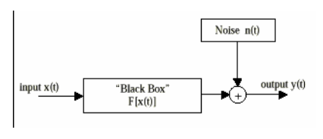Illustrazione 1: Rappresentazione schematica di un sistema di misura audio

Normalmente il sistema si considera lineare e tempo invariante (anche se con alcuni metodi è possibile eliminare la distorsione) e con adeguate medie sincronizzate si possono attenuare fenomeni d'invarianza. Il rumore che viene sommato sicuramente è quello bianco ma può anche essere di altra provenienza se consideriamo misure acustiche, le quali potrebbero venir influenzate da rumori esterni o comunque fattori non eliminabili (ad esempio il pubblico durante una rappresentazione dal vivo).
Le funzioni di acquisizione permettono all'utilizzatore di generare segnali di test, riprodurli e registrarli. Sui sistemi live a sorgente indipendente detti anche a doppio canale fft, il segnale di misura viene ricavato direttamente dalla sorgente. Altri segnali vengono poi registrati tramite uno più microfoni o punti di misura elettrici. Tali segnali vengono utilizzati per deconvolvere la risposta del DUT (device under test). In Illustrazione 2 è rappresentato un esempio di schema di misura per sistemi a doppio canale FFT. Il segnale di riferimento A è preso direttamente dalla sorgente, il segnale B serve a misurare il comportamento di un processore/equalizzatore mentre il segnale C misura la risposta del sistema amplificatore altoparlante e cammino acustico
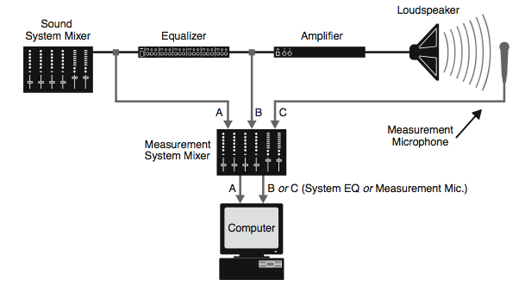Illustrazione 2: rappresentazione di un sistema di misura live o dual channel fft
Nei sistemi con stimolo noto un determinato impulso audio viene riprodotto e registrato, normalmente non è necessario registrare l'impulso in quanto lo stimolo è di per se noto anche se in realtà si possono avere fenomeni di jitter a causa di oscillazioni della frequenza di campionamento o comunque artefatti introdotti dalla componentistica usata. Questo modo di operare risulta essere più robusto in quanto dipendente dal segnale di misura inoltre ogni segnale di misura porta in dote pregi e difetti. E' intuitivo come questa metodologia porti a risultati più accurati, e anche chiaro che in situazioni dove è in esecuzione un programma musicale e si vogliano effettuare misure acustiche e/o elettroacustiche bisogna ricorrere ad un sistema del primo tipo.
Il software è stato pensato in modo modulare ed è suddiviso logicamente in funzioni di acquisizione e gestione del flusso audio, per quest'ultimo si è utilizzato il toolbox playrec. L'acquisizione viene effettuata tramite scheda audio, attualmente è prevista solo la modalità di funzionamento offline ovvero solo con un stabilito segnale di misura. La modalità live non è ancora prevista.
Una seconda serie di funzioni prevede il calcolo delle risposte in frequenza deconvolvendo il segnale misurato con il segnale di misura, attualmente vengono generati l'impulso vero e proprio e da questa viene calcolata la risposta ETC. E' stata stabilita una struttura dati che compone la misura e vengono salvati, lo stimolo la registrazione degli stimoli e la risposta all'impulso. In futuro verranno fornite funzioni per importare risposte all'impulso e renderle omogenee a quelle ricavate con questo toolbox (chiaramente non potrà essere ricostruito lo stimolo e la sua registrazione).
Stabilito qual'è il formato della misura è possibile applicare diverse funzioni per l'elaborazione e la presentazione dei dati. Conservando la registrazione dello stimolo e la sua risposta all'impulso si possono ricavare una serie notevole di informazioni, di tipo acustico ed elettrico (dipenderà in che ambito viene eseguita la misura).

METODO DI MISURA
I metodi di misura che si vogliono implementare sono a sorgente indipendente e con segnale noto.

LIVE MEASURE:
Questo metodo, comunemente chiamata fft a doppio canale, viene utilizzato nelle misure dove è in corso una programmazione musicale, sia esso un concerto o la sonorizzazione di un ambiente. I primi sistemi di misura dedicati alla concertistica che hanno utilizzato questa tecnica risalgono ai primi anni '80, il primo ad utilizzare questo sistema fu Bob McCarthy; da queste esperienze nacque il sistema SIM (Source Indipendent Measuraments).
Il cuore di questo metodo è la deconvoluzione del segnale tramite una copia del segnale sorgente che può essere qualunque, anche un'esecuzione musicale. I limiti di questo sistema sono principalmente dati dal fatto che sono molto soggetti al rumore di fondo (non eliminabile), è necessario determinare accuratamente il tempo di volo del segnale in quanto è necessario sincronizzare le misure, e infine la più grave ovvero che se non è presente nel segnale di stimolo un'informazione spettrale sufficiente la deconvoluzione presenta delle instabilità.
Si prenda lo schema dettagliato di Illustrazione 3, siano A(f) il segnale sorgente e B(f) il segnale misurato, la risposta in frequenza

Se moltiplichiamo per il complesso coniugato o entrambi i membri della frazione si ottiene:

Oppure:

Dove è l'autocorrelazione di A, è l'autocorrelazione di B e è la cross-correlazione tra A e B. I due segnali e sono teoricamente uguali (in assenza di rumore), nella realtà con si ottengono risultati migliori.
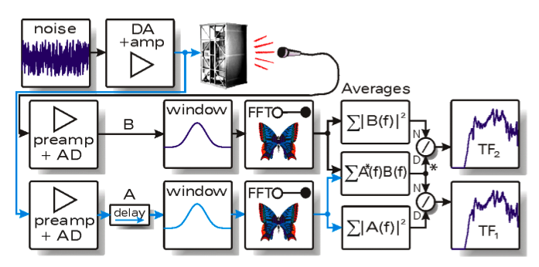Illustrazione 3: schema dettagliato di misura a due canali
In questi sistemi di misura risulta molto indicativa la funzione di coerenza, che indica quanto il segnale misurato sia affetto da rumore incorrelato, ovvero quanto la misura è sporca. La funzione di coerenza si definisce come:

Quanto più v tende ad 1 implica che e sono tanto più simili tra loro, quindi non c'è presenza di rumore incorrelato nel segnale B, viceversa tanto più v tende a 0 allora il segnale B è corrotto da rumore. Inoltre se stiamo effettuando una misura acustica, dei valori di v tendenti a 0 possono indicare una possibile riflessione dovuta ad un'interazione di una o più superfici con il microfono di misura. Una tecnica per evitare queste cancellazioni consiste nel porre il microfono su una (o più superfici) rigide.

MISURE CON SEGNALE NOTO
Con questa definizione s'intendono tutte quelle misure effettuate con un segnale di test caratterizzato da proprietà note che ben si prestano a misure in banda audio. Tra i vari segnali di misura vanno ricordati le misure con MLS, e con sweep sinusoidale. Per questa applicazione è stato scelto d'implementare solo lo sweep sinusoidale logaritmico.
Questa scelta è dettata dai vantaggi che lo sweep offre rispetto ad una misura MLS in quanto viene stimolata in modo minore la distorsione armonica (comunque presente nei sistemi audio, generata nei componenti elettronici ma anche in quelli acustici). Il grosso svantaggio del MLS è proprio quello che per ottenere misure con un elevato SNR è necessario spingere il sistema a lavorare con segnali di ampiezza elevata, ciò comporta problemi nei componenti acustici che si troverebbero a lavorare in zona fortemente non lineare. Lo sweep a parità di SNR ottenibile con segnale MLS, avendo un fattore di cresta più elevato, sollecita molto meno i componenti.
Nel toolbox viene fornita una funzione per generare lo sweep logaritmico, che rispetto a quello lineare ha il vantaggio di contenere la stessa energia per ottava e non per decade, questo rispecchia di più uno spettro rosa che è qualcosa di più simile a quello che è l'ascolto umano. Questo porta anche ad un doppio vantaggio in quanto gli altoparlanti sono normalmente dimensionati per coprire zone di frequenza di pari ottava, se utilizzassimo uno spettro bianco forniremo poca energia ad un componente in bassa frequenza e molta energia ad un componente in alta frequenza con il rischio di danneggiare quest'ultimo. Di conseguenza quello che otteniamo è una misura che ha lo stesso SNR per ogni ottava di frequenza.
La tecnica di misura utilizzata è quella ideata da Angelo Farina, ricavata dai lavori di Don Davis negli anni 70 sulla Time-Delay Spectrometry

Dove è una media sincronizzata di diverse misure utile per aumentare la reiezione al rumore. Se effettuate in un breve lasso di tempo e sempre nella stessa posizione ci si può aspettare che il DUT non vari le proprie caratteristiche, mentre il rumore che affligge le misure sia se bianco che di altro tipo viene ridotto grazie a questa tecnica.
Il segnale di test

Con T in secondi la durata dell'impulso da generare e w1 w2 pulsazioni iniziale e finale del segnale. Si può dimostrare che:

∆t è costante per ogni N intero, dove N rappresenta il multiplo intero di una certa frequenza istantanea. Questo segnale spazia in tempo costante ogni ottava che percorre nel dominio frequenziale, tale caratteristica è quella che rende rosa lo spettro di questo segnale.
Questa tecnica ha un altro vantaggio: permette di separare e misurare la distorsione del sistema in quanto la risposta all'impulso che se ne ricava contiene la parte di distorsione ad una certa distanza dal risposta lineare. Si può quindi eliminare la distorsione armonica dalla parte lineare semplicemente analizzando soltanto la prima parte di segnale come si può ben capire in Illustrazione 4 .
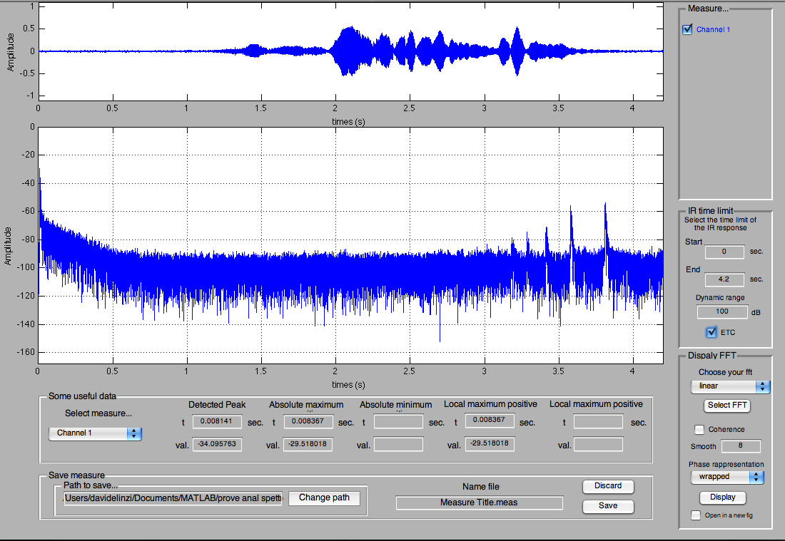Illustrazione 4: risposta in frequenza contenente una notevole parte di distorsione

Architettura, caratteristiche e test del software

Il toolbox è diviso in funzioni che permettono di eseguire i seguenti task, ogni gruppo di funzioni ha un prefisso che permette di identificarle:
- Gestire la scheda audio (SND_)
- Ottenere il calcolo di certe funzioni (es spettri, coerenza ecc.) (RESP_)
- Presentazione dei risultati (DISP_)
- Interfaccia grafica (GUI_)
- Utilità di calcolo, generazione di segnali, normalmente utilizzate all'interno delle funzioni sopra elencate (UTIL_)
- Funzioni di esempio e di utilizzo (SCRIPT_)
- Funzioni di test (TEST_)
- Altri algoritmi che permettono funzioni aggiuntive, per adesso sono stati sviluppati due algoritmi per la trasformata a q costante. Le funzioni hanno il prefisso (CONSTQ_ e BROWN_

Ogni funzione primaria del toolbox (la parte di calcolo) è stata confrontata con un programma professionale presente sul mercato (Smaart 6). Il metodo è stato empirico ma funzionale, in pratica si sono ripetute le misure sia sul sistema in sviluppo sia con il software di riferimento, sono stati valutati la correttezza dei picchi in frequenza, la larghezza dei picchi e l'ampiezza relativa dei diversi picchi. Non sono state riscontrate anomalie.
Attualmente il toolbox può effettuare le seguenti operazioni:
- Generazione un segnale log sweep
- Deconvoluzione di un segnale misurato con logsweep
- interfaccia gestione scheda audio
- Calcolo della fft lineare con possibilità di scegliere svariati parametri
- Calcolo del fft a Q costante con due diverse implementazioni
- Medie Vettoriali e medie RMS dei risultati
- Determinazione del ritardo
- Ritardi di gruppo
- Calcolo della coerenza
- Script per esecuzione e salvataggio di una misura

Generazione un segnale log sweep
Il segnale di sweep viene generato internamente. E' possibile scegliere diverse opzioni di durata, fadein e fadeout, pre e post silenzio oltre che le frequenze minime e massime. UTIL_logSweepGen

Deconvoluzione di un segnale misurato con log sweep
Lo sweep viene deconvoluto con la tecnica descritta precedentemente. E' stato introdotto soltanto un limite minimo per evitare le divisioni per zero che si potrebbero avere quando il segnale registrato scende sotto un certo livello. L'interfaccia di riferimento è RESP_getIR.

Interfaccia gestione scheda audio
Sono fornite una serie di primitive per rendere omogeneo l'uso del toolbox recplay all'interno di questo toolbox.

Determinazione del ritardo
Per eseguire una serie di operazioni, come ad esempio il calcolo della coerenza è necessario allineare temporalmente il segnale di sweep (delay nullo) con il ritardo del segnale misurato. Per determinare il ritardo di una misurazione rispetto al segnale di test si è applicata la definizione di cross-correlazione e trovato il picco massimo. Questo sistema non è assolutamente robusto rispetto al rumore. Sono state effettuate delle modifiche per renderlo stabile, in pratica viene preso il primo come riferimento il primo picco che abbia un'ampiezza pari ad almeno della metà del picco principale. E' in previsione l'implementazione di un ulteriore algoritmo basato sul cepstrum. La funzione di riferimento è RESP_findDelay

Ritardi di gruppo
Questo tool di calcolo è stato realizzato adattando il comando grpdelay di matlab. Si considera la risposta all'impulso come un filtro FIR e si utilizza tale funzionalità sviluppata da J.O. Smith. La funzione di riferimento è: smithDly

Calcolo della fft lineare
Per velocizzare l'esecuzione della trasformata viene calcolata la STFT del segnale e poi mediata (si vedano le possibile medie disponibili). E possibile utilizzare varie opzioni (finestratura, numero di campioni, lunghezza della finestra percentuale di overlap). La funzione di riferimento è: RESP_calcolateFourierIR

Calcolo del fft a Q costante
Sono implementati due algoritmi primo chiamato default e si riferisce ad un lavoro di Benjamin Blankertz, mentre l'altro algoritmo detti Brown si riferisce al lavoro orioriginariolla trasformata Q di Judith C. Brown. Questi algoritmi utilizzano il trasformato fft del segnale in analisi e le moltiplicano per una matrice che esegue la trasformazione. In modo simile alla trasformata lineare il segnale viene suddiviso in più parti, finestrato, trasformato e mediato (rms o vettoriale)
In acustica e/o elettroacustica questa trasformata è importante perché è più facilmente interpretabile rispetto alla trasformata pura, che contiene troppi punti in alta frequenza e troppo pochi in basso. Per entrambe le trasformate implementate la funzione di riferimento è RESP_calcolateFourierIR_CONSTQ

Medie Vettoriali e medie RMS dei risultati
Per eseguire le medie dei diversi slice è possibile calcolare la media vettoriale (media in senso tradizionale) o rms. Media rms s'intende un media separata di modulo e fase. Questo modo di operare è ispirato alle medie presenti in Smaart.

Script
Oltre a queste funzioni di libreria è prevista la presenza di diversi script (esecuzione e test) per verificare le funzionalità singole o per eseguire certi task. Attualmente è implementato un solo script per effettuare in modo semiautomatico le misure. E' possibile selezionare una serie di opzioni sulla misura (sul segnale sweep). La misura può essere salvata o modificata con un'apposita maschera (Illustrazione 4) che permette inoltre di visualizzare alcune delle funzioni descritte sopra.

ESEMPI D'USO.
Attualmente il toolbox è ancora incompleto, le parti concluse risultano però essere stabili. E' stato utilizzato con successo alcune volte, sempre supportato per verifica con alcune misure effettuate con Smaart
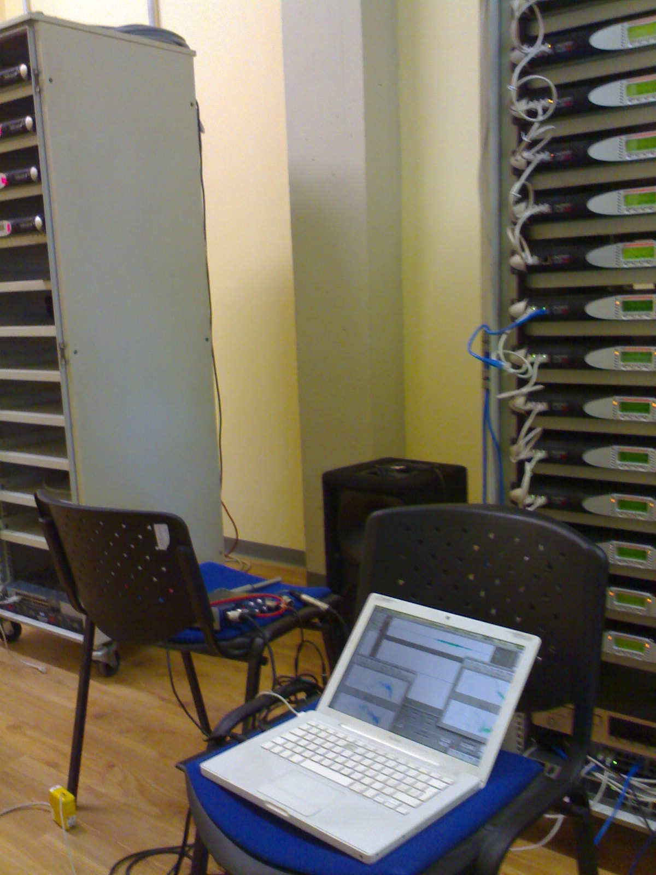Illustrazione 5: misure acustiche dei DSP di amplificatori Powersoft K20
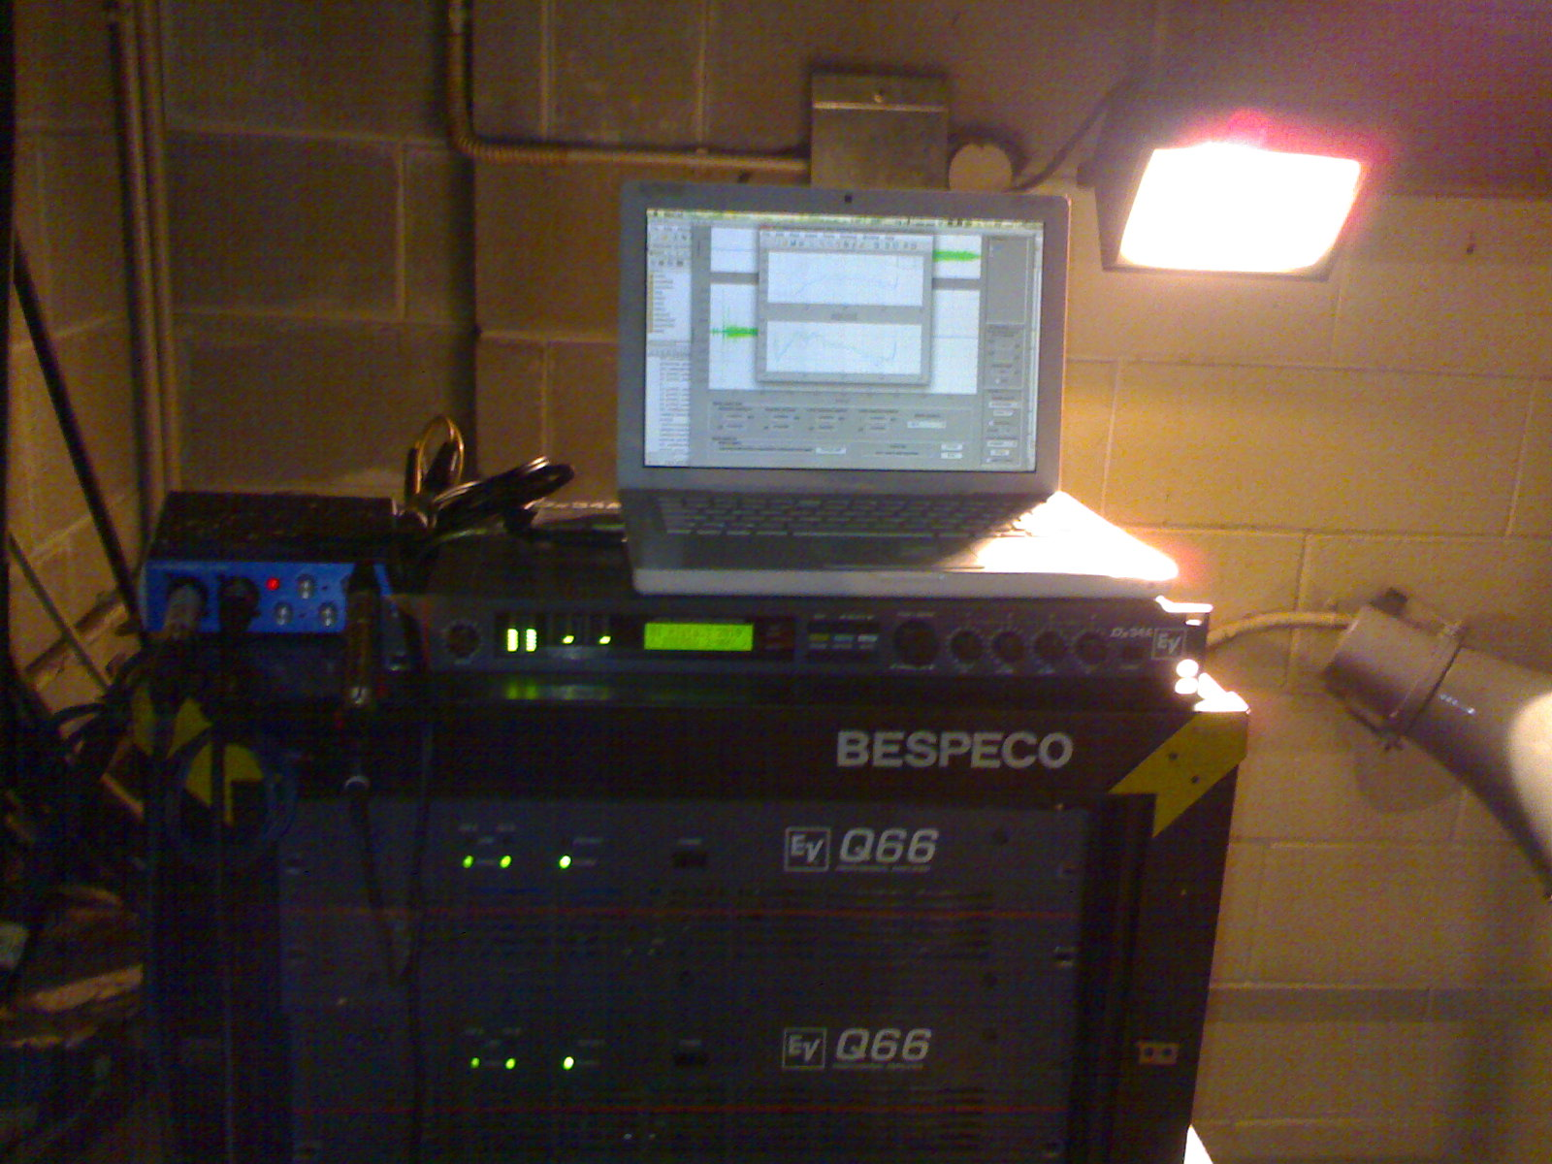Illustrazione 6: taratura sala 3 della discoteca Alcatraz Milano

Evoluzioni:
Attualmente il toolbox è molto limitato, è possibile solamente effettuare delle misure e non è possibile rivederle. E' necessario fornire degli script (in fase di studio) per accedere nuovamente alle misure effettuate, essi permetteranno di accedere agli strumenti fin'ora sviluppati, inoltre sono previste l'implementazione di altre funzioni come:
- Calcolo della distorsione
- Import di file audio contenenti risposte all'impulso
- Spettrogramma, waterfall e CSD
- Determinazione parametri acustici
- Impedenza (associando due segnali registrati e non due risposte all'impulso)
- Altri tipi di trasformate. Particolarmente interessanti sembrano essere delle applicazioni della trasformata wavelet per la misura del ritardo di gruppo nei crossover.

Inoltre è previsto lo sviluppo della tecnica a due canali per il monitoraggio live o per applicazioni in laboratorio che lo richiedano. In fase di sviluppo sono anche una serie di test per verificare con altri programmi la bontà delle misure.

Link a Smaart v7 http://www.rationalacoustics.com/pages/Smaart_Landing_Page
SIM3 Meyer sound http://meyersound.com/products/sim/sim3/
Sat Live link http://www.take-sat.de/english/index.php
Presentazione di systune http://www.renkus-heinz.com/systune/index.html
Clio, il prodotto di punta dell'Audiomatica http://www.audiomatica.com/clio10/home1.htm
AP, leader mondiale in prodotti per test in banda audio e non solo http://ap.com/
Easera, un altro prodotto della Renkus-Heinz http://www.renkus-heinz.com/easera/index.html
SIA Smaart tech notes, Transfer Function Measuremetn Configurations. http://www.rationalacoustics.com/files/technote1.pdf
http://ccrma.stanford.edu/realsimple/imp_meas
La misurazione acustica negli ambienti chiusi: aspetti teorici e sperimentali. Angelo Farina, Lamberto Tronchin
Playrec http://www.playrec.co.uk/download.php un toolbox basato su portaudio.
Breve articolo su Bob McCarthy http://www.meyersound.com/news/2007/bob_mccarthy/
http://www.meyersound.com/products/sim/sim2/index.htm
Transfer-Function Measurement with Sweeps - SWEN MÜLLER, PAULO MASSARANI
Caratterizzazione tempo-frequenza della risposta di sistemi elettroacustici tramite analisi wavelet – Daniele Ponteggia, Mario Di Cola
Transfer-Function Measurement with Sweeps - SWEN MÜLLER, PAULO MASSARANI
Simultaneous measurement of impulse response and distortion with a swept-sine technique - Angelo Farina
Sound System Engineering cap 6 - Don Davis, Eugene Patronis
T he Heyser Anthology - AES
Simultaneous measurement of impulse response and distortion with a swept-sine technique - Angelo Farina
Efficient time delay estimation based on cross-power spectrum phase - M. Matassoni and P. Svaizer
The Constant Q Transform - Benjamin Blankertz
An efficient algorithm for the calculation of a constant Q transform - Judith C. Brown
Caratterizzazione tempo-frequenza della risposta di sistemi elettroacustici tramite analisi wavelet – Daniele Ponteggia, Mario Di Cola

